“A L’ECOUTE DE MADAGASCAR”

ENQUETE A HAUTE FREQUENCE PAR TELEPHONIE MOBILE A MADAGASCAR

RAPPORT SUR L’ENQUETE MENSUELLE

Premier Thème : INCLUSION FINANCIERE

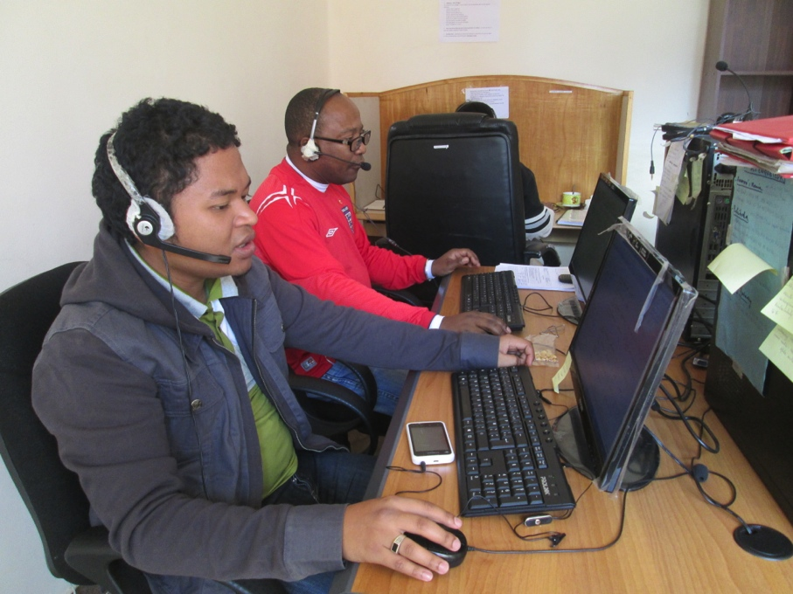
MAI 2014

SOMMAIRE
Table of Contents
1. CONTEXTE DU PROJET 3
1.1. OBJECTIFS 3
1.1.1. Enquête de référence auprès des ménages 3
1.1.2. Enquête mensuelle par le centre d’appel téléphonique (ou call-center) 3
2. RESULTATS 5
2.1. Préparatifs de l’enquête mensuelle 5
2.2. Thèmes pour les enquêtes mensuelles 5
2.3. Statistiques obtenues 5
3. Problèmes rencontrés et solutions adoptées 6
3.1. Retard du début des appels mensuels 6
3.2. Ménages injoignables 7
3.3. Ménages à problèmes et solutions adoptées ou proposées par HNI 7
3.4. Ménages ayant désisté 8
3.5. Astuces d’appel 8
4. Leçons apprises 9
4.1. Efficacité de l’utilisation de la méthode de peering 9
4.2. Efficacité de la méthode d’utilisation de messagers 9
4.3. Efficacité de la localisation des ménages à partir de la carte 10
Conclusion 10
ANNEXES 11

CONTEXTE DU PROJET

En collaboration étroite avec l’Institut National de la Statistique (INSTAT), le PGDI 2 a financé un nouveau système de suivi des conditions de vie des ménages à Madagascar. Il s’agit d’une enquête à haute fréquence auprès d’un panel de ménages en se servant des réseaux de téléphonie mobile.

Un Comité Techniquecomposé de représentants des partenaires du PGDI2 et de l’INSTAT a été mis en place pour appuyer l’INSTAT dans le pilotage de l’enquête.

Le projet initial a été réalisé en deux phases :

- Enquête de référence qui est une enquête classique avec une interview de type « face à face » avec les répondants sur terrain.
- Enquête mensuelle continue avec une interview par appel téléphonique mobile sur une période de six mois via un centre d’appel téléphonique (ou Call-Center).

OBJECTIFS

Le projet d’enquête à haute fréquence consiste à suivre, à travers une interview par téléphone mobile, un certain nombre de variables très simples sur les conditions de vie des ménages de façon périodique sur un panel limité de ménages. Cette enquête par téléphonie mobile sera réalisée mensuellement et l’échantillon sera constitué de 2000 ménages représentatifs au niveau national, en milieu urbain et en milieu rural. Ces ménages ont fait l’objet d’une enquête de référence.

Enquête de référence auprès des ménages

Avant la mise en œuvre de l’enquête mensuelle proprement dite, des Agents de collecte ont effectué une descente sur terrain à la rencontre des 2000 ménages échantillons pour introduire le projet auprès de ces derniers, les mobiliser et les équiper pour le projet, et, enfin, pour collecter la situation initiale des variables à suivre périodiquement et éventuellement d’autres variables nécessaires pour l’analyse des conditions de vie des ménages.

Cette enquête de référence a été conduite comme une enquête classique auprès des ménages avec interview en face à face avec le ménage. Le membre de ménage qui est le répondant principal a signéune convention à partir de laquelle il s’engage à participer à l’enquête mensuelle jusque fin Août 2014 et accepte également de recevoir un téléphone mobile et un chargeur solaire. Chaque ménage a été formé par l’enquêteur sur l’utilisation du téléphone mobile (si nécessaire) et également sur toutes les informations nécessaires à la bonne marche du projet dans le futur.

Enquête mensuelle par le centre d’appel téléphonique (ou call-center)

Le téléphone et le chargeur solaire donnés au ménage lors de l’enquête de référence serviront aux appels à effectuer pour ce ménage, chaque mois.Le répondant principal du ménage sera appelé, dans la mesure du possible, au jour de la semaine et à l’heure qui l’arrangent le mieux.

L’enquête mensuelle comporte quatre phases à savoir (i) la préparation technique, (ii) la collecte des données, (iii) l’analyse des données et (iv) la dissémination des résultats. De façon plus détaillée, ci-après les activités que le centre d’appels devra réaliser :

- Le centre d’appel procèdera à l’appel par téléphone de chacun des 2000 ménages, une fois tous les mois durant la période du projet. Un appel durera entre 15 et 30 minutes au maximum.
- Le centre d’appel travaillera directement avec l’INSTAT.
- Tous les mois, le questionnaire mensuel pour l’enquête téléphone sera fourni par l’INSTAT centre d’appel téléphonique. Cette dernière le programmera ou procèdera à des mises à jour de ses programmes installés dans son système en utilisant des logiciels qui facilitent l’agrégation des données.
- Le questionnaire mensuel comportera deux sections :
  - La première section qui contiendrades questions fondamentales dites « core questions », restera inchangée tous les mois durant toute la période de mise en œuvre du projet.
  - La deuxième section est prédestinée à contenir des questions modifiables tous les mois. Cette section qui touchera divers thématiques qui sera défini d’avanceserait différente d’un mois à un autre. Toutefois, la taille finale du questionnaire mensuel ne dépassera pas le maximum de 30 minutes de durée en termes d’interview.
- Tous les mois, une fois que tous les 2000 ménages serontinterviewés, le centre d’appel téléphonique procèdera immédiatement au contrôle et à l’apurement des données et enverra les données apurées à l’INSTAT.
- Il s’agit d’une enquête mensuelle par téléphone qui durera initialement six mois
- A titre d’appréciation et pour motiver la participation des ménages à la suite du projet, chaque ménage ayant complété une interview recevra gratuitement un crédit téléphonique envoyé directement dans le téléphone mis à sa disposition pour le projet. Le montant du crédit est d’environ 2000 Ariary par mois et par ménage ayant été interviewé. Les ménages aurontl’avantage d’utiliser ces crédits téléphoniques pour éventuellement contacter le centre d’appel téléphonique si besoin est.
- Tous les mois, le centre d’appel téléphonique compilera, dans le meilleur délai, la liste des ménages ayant été interviewés et l’enverra aux opérateurs téléphoniques pour enclencher l’envoi des crédits téléphoniques. Les factures de ses crédits seront remises à l’INSTAT et au PGDI.
- L’assurance qualité des données est d’une importance primordiale. Ainsi, le centre d’appel téléphonique devra mettre en place une disposition qui assurera un niveau de qualité maximale des données recueillies.

RESULTATS

Préparatifs de l’enquête mensuelle

Dans le cadre des préparatifs de cette première enquête mensuelle, sept (7) opérateurs du Call Center ont été recrutés ainsi qu’un superviseur.

Deux formations ont été dispensées aux opérateurs et au superviseur du Call Center dont
- la formation des opérateurs du Call Center qui s’est déroulée durant la semaine du 24 Février 2014 aussi bien sur le contexte du projet que les attentes par rapport aux activités définies dans les Termes de référence, sur le questionnaire de l’enquête de référence ainsi que sur les enquêtes mensuelles. Les représentants de la Banque mondiale ont par ailleurs assisté à leur formation le 4 Mars 2014
- la formation sur l’enquête de référence, avec les Agents de collecte. Les opérateurs ont pu s’imprégner du contexte de l’enquête de référence mais également d’être en contact permanent avec les agents de collecte ainsi que des représentants des Services et Bureaux régionaux de l’INSTAT.

Un masque de saisie a été créé par HNI afin que les opérateurs puissent lire les scripts et le questionnaire sur écran et procéder immédiatement à la saisie des réponses. Ces dernières constituent ainsi des données et sont immédiatement insérées dans la base de données dès leur saisie.

Les 7 opérateurs du Call center ont été répartis par Equipe d’enquêteurs et sont chargés d’effectuer 300 ménages en moyenne, par opérateur et par mois.

Les opérateurs du Call Center ont immédiatement effectué des appels pour contacter les ménages qui ont été enquêtés,dès réception des soumissions visibles sur le tableau de bord,afin de
- contrôler si le ménage est effectivement celui qui a été enquêté,
- établir une relation amicale avec le ménage pour le fidéliser pour les enquêtes mensuelles jusque Août 2014,
- obtenir le réseau téléphonique réellement existant dans la zone pour faciliter les appels vers ce ménage,
- identifier si le ménage a la capacité d’utiliser un téléphone.

Thèmes pour les enquêtes mensuelles
Chaque mois, un questionnaire rattaché à un thème particulier sera fourni à HNI.
Les thèmes suivants ont été prévus être traités

Mois | Thème
Avril | Inclusion financière
Mai | Education
Juin | Enquête SWIFT
Juillet | Bien-être
Août | Gouvernance

Statistiques obtenues
Les statistiques des ménages appelés sont basées sur le nombre de soumissions valides lors de l’enquête de référence, soit 1999 ménages.
Sur ces 1999 soumissions valides, 1936 ménages ont pu être joints.
Cependant, les opérateurs du Call Center ont toujours continué de joindre les ménages qui ont été injoignables. Ainsi, à la date du 18 Juin 2014, 1906 ménages ont été enquêtés sur les 1999 soumissions valides, soit 95,35%.

 | Soumissions valides | Ménages enquêtés | %
TOTAL | 1999 | 1906 | 95.35%

Ci-après les détails par région de ces 95.35%.

Région | Soumissions valides | Menages enquêtés | %
Alaotra Mangoro | 80 | 80 | 100%
Menabe | 79 | 79 | 100%
Sava | 60 | 60 | 100%
Bongolava | 50 | 50 | 100%
Diana | 150 | 150 | 100%
Itasy | 90 | 89 | 98.89%
Anosy/androy | 79 | 78 | 98.73%
Haute Matsiatra | 90 | 88 | 97.78%
Atsimo Andrefana | 80 | 78 | 97.50%
Analamanga | 461 | 447 | 96.96%
Antsinanana | 90 | 87 | 96.67%
Ihorombe | 70 | 67 | 95.71%
Vakinanakaratra | 110 | 105 | 95.45%
Boeny | 100 | 95 | 95.00%
Vatovavy Fitovinbanay | 50 | 47 | 94.00%
Atsimo Antsinanana | 50 | 45 | 90.00%
Sofia | 59 | 53 | 89.83%
Amoron'i Mania | 60 | 53 | 88.33%
Betsiboka | 81 | 71 | 87.65%
Melaky | 50 | 41 | 82.00%
Analanjirofo | 60 | 43 | 71.67%
TOTAL | 1999 | 1906 | 95.35%

Problèmes rencontrés et solutions adoptées

Retard du début des appels mensuels
Suite à la réunion avec la Banque Mondiale, l’INSTAT, HNI et PGDI 2, il avait été décidé que le questionnaire final en version malgache devait parvenir chez HNI quinze jours (15) avant le début du mois afin que HNI puisse effectuer
- la création de scripts pour le masque de saisie,
- les préparatifs et l’insertion du masque de saisie dans le système,
- l’assimilation et la maîtrise du questionnaire par les opérateurs Call Center en vue d’une communication fluide, naturelle et amicale avec les ménages,
- les tests du questionnaire par le Call Center,
- les allers retours de feedbacks pour les corrections à apporter,
- la planification pour l’appel des ménages injoignables.
Pour cette première enquête mensuelle du mois d’Avril, le draft du questionnaire a été obtenu le 7 Avril. Des feedbacks ont été fournis par HNI. Après feedback par le CREAM, la version modifiée a été obtenue le 12 Avril. Des feedbacks ont par ailleurs été émis par HNI avant leur insertion dans le masque de saisie. Le début d’appel des ménages a donc été effectif à partir du 15 Avril soit 15 jours après le début du mois.

Ménages injoignables
Des ménages n’ont pas pu être joints malgré les appels répétés car
- le réseau n’est parfois obtenu que par intermittence dans des zones spécifiques telles des points sur la montagne
- des téléphones sonnent libres ou sont éteints toute la journée
- des ménages comme les pêcheurs ne sont présents que très tard le soir et vont en mer a 2h du matin

Ci-après un tableau résumant les propositions de solutions par HNI, pour résoudre l’injoignabilité des ménages :
Problème | Ménages concernés
A voir sur terrain car aucune piste susceptible de résoudre l'injoignabilité | 50
Ménage à remplacer car non intéressé, aliéné ou ayant déménagé entre-temps | 10
Ménage à remplacer pour cause de non existence de réseau | 22
Probleme de reseau | 21
Probleme technique (téléphone, puce, batterie ou chargeur défectueux, mauvaise manipulation par les ménages) | 26
Téléphones perdus ou volés | 9
Autres | 13
Grand Total | 151

Les opérateurs du Call Center ont effectué des appels des ménages selon les horaires désirés par ces derniers pendant l’enquête de référence. Il a cependant été constaté que plusieurs d’entre eux étaient injoignables à ces heures, aussi des appels ont été effectués à des heures normales afin de pouvoir les joindre.
Ci-après un résumé du nombre de ménages qui sont demeurés injoignables jusqu’au 18 Juin 2014 pour cette enquête sur l’inclusion financière.
Région | Soumissions valides | Menages joints | Menages injoignables | %
Alaotra Mangoro | 80 | 80 | 0 | 0%
Menabe | 79 | 79 | 0 | 0%
Sava | 60 | 60 | 0 | 0%
Bongolava | 50 | 50 | 0 | 0%
Diana | 150 | 150 | 0 | 0%
Itasy | 90 | 90 | 0 | 0%
Anosy/androy | 79 | 78 | 1 | 1%
Haute Matsiatra | 90 | 89 | 1 | 1%
Atsimo Andrefana | 80 | 79 | 1 | 1%
Analamanga | 461 | 459 | 2 | 0%
Antsinanana | 90 | 89 | 1 | 1%
Ihorombe | 70 | 69 | 1 | 1%
Vakinanakaratra | 110 | 106 | 4 | 4%
Boeny | 100 | 96 | 4 | 4%
Vatovavy Fitovinbanay | 50 | 47 | 3 | 6%
Atsimo Antsinanana | 50 | 46 | 4 | 8%
Sofia | 59 | 53 | 6 | 10%
Amoron'i Mania | 60 | 56 | 4 | 7%
Betsiboka | 81 | 73 | 8 | 10%
Melaky | 50 | 43 | 7 | 14%
Analanjirofo | 60 | 44 | 16 | 27%
Total / Moyenne | 1999 | 1936 | 63 | 3%

Ménages à problèmes et solutions adoptées par HNI

Les problèmes spécifiques pour ce premier mois d’enquête sont résumés dans le tableau suivant ainsi que les solutions adoptées ou suggérées par HNI.

Types de problème | Région | Solutions proposée / adoptée par HNI
Batteries des téléphones défaillants | Sofia | Appel du leader ou de tiers
 | Androy | Appel du leader
 | Analanjirofo | Réexplication de l’utilisation du chargeur solaire
 | Atsimo Andrefana | Réexplication de l’utilisation du chargeur solaire
 | Ihorombe | Appel d’un numéro personnel des ménages
 | Atsimo Antsinanana | Appel de tiers (Directeur d’école)
Chargeurs solaires défaillants | Menabe | Chargement de téléphones des ménages avec un groupe électrogène
 | Androy | Chargement de téléphones des ménages avec un groupe électrogène
Chargeur solaire non compatible avec le téléphone | Amoron'i Mania | Chargement de téléphones avec de l’électricité
Pertes de téléphone | Antsinanana | Chargement de téléphones auprès des voisins
 | Analamanga | Appel de tiers
Micro de téléphone non fonctionnel | Analamanga
Refus à l'enquête mensuelle | Analamanga
Puce perdu suite à un cambriolage | Atsimo Andrefana | Déclaration de perte de Puce
Téléphonebloqué (Code puk) | Vakinankaratra | Appel d’un numéro personnel
Puce bloquée | Itasy | Appel d’un numéro personnel

Ménages ayant désisté

Parmi ces ménages, deux (2) ont vraiment désisté, et n’ont plus accepté de continuer les autres enquêtes mensuelles. Une des raisons de désistement a été la crainte des ménages pour leur sécurité. En effet, vu l’insécurité grandissante dans les grandes villes de Madagascar, les gens hésitent à donner des informations sur leurs avoirs, par peur que ces informations ne soient utilisées en vue de les cambrioler. Tel est le cas des questions relatives au mode d’épargne des ménages, comprenant une question demandant si le ménage garde ses épargnes chez luiou chez des membres de sa famille.
Pour le cas de l’autre ménage, par contre, la répondante a affirmé ne pas avoir le temps pour les enquêtes et demande à ce qu’on vienne lui reprendre le téléphone.

Astuces d’appel
Afin de pouvoir résoudre ces problèmes, quelques astuces d’appel ont été adoptées :
- Envoi de SMS vers les ménages injoignables pour les inciter à appeler le Call Center. Mesure d’accompagnement : configuration de téléphones permettant aux opérateurs du Call Center de détecter un signal dès que le ménage met en marche son téléphone. L’opérateur procède alors immédiatement à l’appel du ménage car celui-ci est joignable à ce moment
- Appel de voisins ou de ménages ou d’autorités locales ou de l’INSTAT pour les inciter à contacter les ménages injoignables de leur localité, soit en incitant ces ménages à faire marcher leur téléphone pour que HNI puisse les appeler, soit à appeler le ménage avec le téléphone de ces messagers-mêmes au moment où ils sont au-devant des répondants principaux du ménage
- Tenue de réunions avec les hauts responsables des opérateurs téléphoniques pour leur exposer les problèmes relatifs à la présence de réseau dans les zones du projet.
- Appels groupés dans un même lieu et à la même heure dans les zones sans réseau.

Ci-après le tableau de prévalence de l’efficacité de cesastuces:

Leçons apprises

Efficacité de l’utilisation de la méthode de peering

La méthode de peering a été parmi les méthodes les plus utilisées et les plus efficaces pour joindre les ménages injoignables. Ainsi, des ménages enquêtés ont été contactés pour qu’ils contactent leurs pairs à leur tour.

Efficacité de la méthode d’utilisation de messagers
L’utilisation de personnes possédant un téléphone habitant le voisinage de ménages enquêtés a en outre permis le contact des ménages. Ces personnes pouvaient être des voisins, des autorités locales ou même des enquêteurs. Cette méthode a été utilisée au maximum.

Efficacité de la localisation des ménages à partir de la carte
L’application créée par HNI a permis la visualisation sur carte de l’emplacement de chaque ménage des 22 régions. Ainsi, les opérateurs du Call Center ont pu identifier l’éloignement entre les ménages d’une grappe et chercher des solutions pour des ménages dont la distance entre eux n’était pas trop grande.

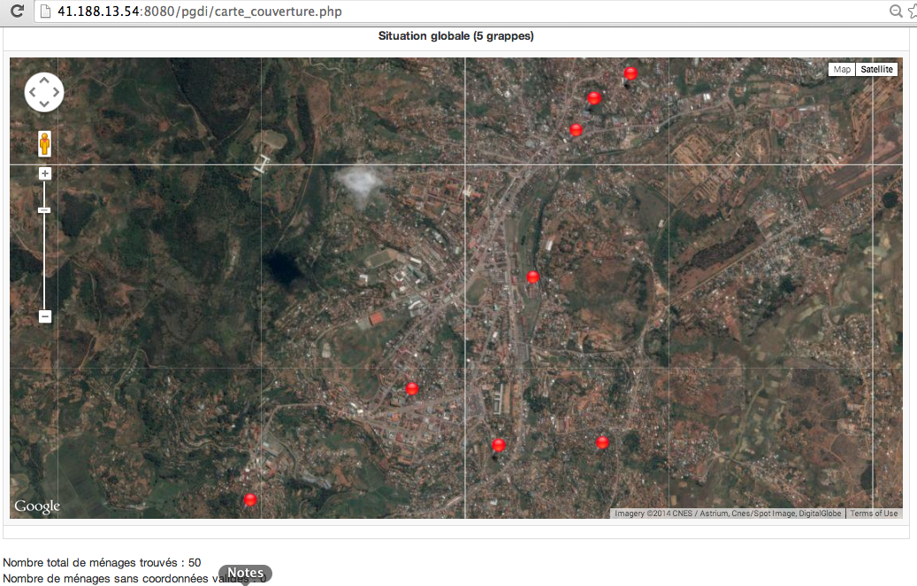

Conclusion

La première enquête mensuelle rattachée à l’inclusion financière s’est bien déroulée dans son ensemble et a obtenu un pourcentage assez haut : 95.35% des soumissions valides après l’enquête de référence. Les appels ont été effectués du matin au soir, sans interruption, afin de pouvoir joindre ces ménages. HNI a utilisé plusieurs méthodes afin de pouvoir les joindre. Des ménages sont cependant demeurés injoignables dûs à diverses raisons nécessitant la descente sur terrain de l’INSTAT, telles le fait de laisser les téléphones éteints durant toute la journée, l’absence de réseau téléphonique sur certains points, la mauvaise manipulation de téléphone créant le blocage des puces, …
Les opérateurs du Call center ont établi un climat de confiance et une relation étroite avec les ménages enquêtés, facilitant les appels. Cependant, le retard dans l’obtention des questionnaires finalisés en malgache devrait être évité car entraîne des pénalisations aussi bien au niveau des activités des techniciens que des opérateurs mais également dans le planning des enquêtes suivantes.

Les ménages joints au téléphone ont déclaré être enclins à être interviewés chaque mois.

ANNEXES

Annexe 1 : Questionnaire mensuel sur Microfinance
Famantarananympamalyantsovoafidy (voafenomialoha)
Faritra :_______________________Isa Famantarana :___
Toerana :________(1 : An-drenivohitra, 2 : Ambanivohitra)
Toeranaipetrahana :___________
Vondron’olona :______
Nomeraon’nytokantrano :____
Idmen (hamantarananytokantrano) :_______
Anaran’nympamaly antso:__________________
Idind (hamantarananympamalyantsovoafidy) :_____________
Nomeraon’nytelefaonan’nympamaly antso:____________________

TOKO1 – MIKASIKA NY ARA-BOLA (Aprily 2014)

Androany, manirynyhiresakaaminaomombanytolotra omen’ny bankysyny ara-bola izahay.

1. | Mananakaontymisoratraaminaomanokana na ikambananaoamin’nyolon-kafaveianaoenyamin’irayamin’iretotoeranamanarakaireto ? Nykaontyiray dia ahafahanamanangom-bola, andoavam-bola na andraisam-bola, andraisanakarama na fandrotsaham-bola. | 1 = Eny  2 = Tsia
A. | Banky, bankykaoperativanaizaymety ho andrim-pitantanam-bolahafa(Ohatra: BOA, BNI, BFV, BMOI, BICM, sns…)
B. | Paositra
C. | Orinasa mivarotra finday [ohatra : AIRTEL, ORANGE, TELMA]

Raha “TSIA” daholo ny valim-panontanianao tao amin’ny F1, mandehana avyhatrany any amin’nyF10

2. | Ampiasainaoamin’nyfilanaomanokana,sa amin’nysehatraarak’asasaamin’ireoroaireomiarakanykaontinao?  - Filanamanokana  - Sehatraarak’asa  - Izyroamiaraka

3. | Ny andrim-pamatsiam-bola madinikairaydiaorinasairaymampindram-bola madinika. | 1 = Eny  2 = Tsia
A. | Mahafantatraandrim-pamatsiam-bola madinika veianao?
B. | Mananakaontyenyamin’nyandrim-pamatsiam-bola madinika veianao ankehitriny?

4. | Ny karatrafamoaham-bola[rahailaina, vakio:antsoinaindraindray(KARATRA BFV_SG, BOA, BNI, VISA, SESAME, SNS)–karatraomen’nybanky, bokytaratasimbola, karatrafandraisam-bola] diaahafahanaomandoa vola, mandray vola na miantsena. Mialamivantanaavyaoamin’nykaontinaony vola. Mananaan’iokaratraioveianao ?  1 = Eny  2 = Tsia

5. | Arakynymahazatra, im-piryisam-bolananyvola no… | 1 = tsymisy  2 = indraymandehanaindroa  3 = in-telokahatramin’ny in-dimy  4 = in’eninanamihoatra
A. | Apetrakaaoamin’nykaontinaomanokana? Voakasik’izanynyfametrahanalelavola na nyfamindram-bolaara-elektronika, na isakynymisy vola miditraaoamin’nykaontinaonohonykirakiraizaynataonao na nataon’olon-kafa.
B. | Voasintonaaoamin’nykaotinaomanokana? Voakasik’izanynyfisontomanalelavola, nyfandoavam-bola na nyfiantsenananataotamin’nyfamindram-bola ara- elektronika, nytaratasimbolana ihanykoaisakynymisy vola mivoakaavyaoamin’nykaontinaonohonkirakiraizaynataonao na nynataon’nyolon-kafa.

6. | Rehefamilalelavola (vola taratasy na vola madinika) avyaoamin’nykaontinaomanokanaianao,matetikaveianaomisintonaizanyenyamin’ny(vakiony 1-4)?  1 = Fitaovana fakàna lelavola(Guichet automatique)  2 = Toerana fakàna vola ao amin’nymasoivoho iray miankina amin’ny bankinao na ny andrim-pitantanam-bolanao na ny Orinasa mivarotra finday (Airtel money, Orange money, Mvola)  3 = Mpivarotramiara-miasaamin’ireo, na  4 = Olon-kafaizaymiara-miasaamin’ireo  5 = Tsy misintona lelavolaianao
7. | Rehefahanao-petra-bola (vola taratasy na vola madinika) aoamin’nykaontinaomanokanaianao, matetikaveianaomandrotsakaizanyenyamin’ny (vakiony 1-4)?  1 = Fitaovana fametrahanalelavola (Guichet automatique)  2 = Toeranafametrahanavolaaoamin’nymasoivohoiraymiankinaamin’nybankinaonanyandrim-pitantanam-bolanaona ny Orinasa mivarotra finday (Airtel money, Orange money, Mvola)  3 = Mpivarotramiara-miasaamin’ireo, naandrim-pitantanam-bola  4 = Ampian’nympiasan’nybankynaandrim-pitantanam-bola  5 = Tsy mandrotsaka lelavola ianao

8. | Nandritraizay 12 volanafaranylasaizay, nampiasairetofombairetoveianaombahandoavanafaktiora na hiantsenanaamin’nyalalan’nyfampiasanany vola aoamin’nykaontinao? | 1 = Eny  2 = Tsia
A. | Taratasim-bola
B. | Fandoavam-bola amin’nyfombaelektronika, izaynataonao na vitaautomatika, aoanatin’izanynyfamindram-bola na fandoavam-bola amin’nyalalan’ny internet
C. | Fandoavam-bola amin’nyalalan’nyfampiasana finday

9. Nandritraizay 12 volanafaranylasaizay, nampiasanykaontinaoveianaomba… ? |  | 1 = Eny  2 = Tsia
A. | Handraisanany vola azonohony asa natao na nohonyfamarotanaentana
B. | Handraisana vola na fandoavam-bola avyamin’nyFanjakana
C. | Handraisanavolanaavyamin’ny Havana mipetrakalavitra
D. | Handefasanavola any amin’nyhavanamipetrakalavitra

Mandehana avy hatrany any amin’nyF11

10. | Mba lazao amiko raha toa ka, amin’iretohevitra tsirairay atolotramanarakaireto, no antonymanokanamahatongaanao TSY mananakaontyenyamin’nybanky, banky kaoperativa na izaymety ho andrim-pitantanam-bolahafa. (Vakio dia aseseho A-G) | 1 = Eny  2 = Tsia
A. | Lavitra loatra ny misy ilay andrim-pitantanam-bola
B. | Mandany vola be loatra ny andrim-pitantanam-bola
C. | Tsy mañana nytaratasyrehetrailainaianaoahafahanamanokatrakaonty
D. | Tsymahatokyianao
E. | Nyvolanao no tsyampykaizay no antonytsyahafahanaomampiasaireotolotraireo
F. | Nohonyantony ara-pivavahana
G. | Satriamisyolonairayaoanatin’nyfianakavianaefamananakaonty
H. | Hafa (lazaomazava):___________________

11. Nandritraizay 12 volanafarany lasa izay, afakananangom-bola ve ianaotanyamin’ny…?  AZA MAMAKY HAFA TSY NY E SY F RAHA TOA IANAO KA NAMALY NY F10 |  | 1 = Eny  2 = Tsia
A. | Banky, bankykaoperativanaizaymety ho andrim-pitantanam-bolahafa(ohatra : kaoperativa)
B. | Paositra
C. | Andrim-pamatsiam-bola madinika
D. | Orinasamivarotrafinday
E. | Havana/namana/mpiara-miasa
F. | Tao an-trano

Raha “TSIA” daholonyvalim-panontanianataoamin’ny F11, mandehanaavyhatrany any amin’ny F13

12. | Nandritraizay 12 volanafarany lasa izay, nahatahiryvolave ianaonananokanavolamanokanamba…? | 1 = Eny  2 = Tsia
A. | Ahafahanamandoanyfandanianahoavyeoamin’nysehatrynyan’nyfianarana, fanambadiana, fividianan-javatralehibeiray, fambolena, fitsinjovananyfahanterana
B. | Hiatrehanatrangan-javatrairaytampokasytsyampoizinanahitsinjovananyfotoanametyahakelynyfidiram-bola

13. Nandritraizay 12 volanafarany lasa izay ve ianaonanatanterakafindramam-bola tenyamin’ny…? |  | 1 = Eny  2 = Tsia
A. | Bankykaoperativanaizaymety ho andrim-pitantanam-bolahafa(ohatra : unecoopérative)
B. | Paositra
C. | Andrim-pamatsiam-bola madinika
D. | Orinasamivarotrafinday
E. | Havana/namana/mpiara-miasa
F. | Olon-kafaivelany(mpampindram-bola)
G. | Mpampiasaanao
H. | Magazaymbaandoavam-bola miverimberinanaividiananaentanaataotrosa

Raha “TSIA” daholonyvalim-panontanianataoamin’ny F13, mandehanaavyhatrany any amin’ny F16

14. Nandritraizay 12 volanafarany lasa izay, nindram-bola/nifampiraharahafindramam-bola veianaonohoiretoantonymanarakaireto[vakioavokoaireosafidy] ? |  | 1 = Eny  2 = Tsia
A. | Manangana orinasa
B. | Andoavananylanyamin’nyfianaran’nyankizy
C. | Fanambadiana
D. | Fandevenana
E. | Sakafo
F. | Fahamehana
G. | Antony ara-pahasalamana
H. | Andoavana trosa
I. | Ividiananatrano na tany
J. | Ividianana entana na handoavana ny lany amin’ny fananganana, fanalehibiazana na fanatsarana ny tranonao
K. | Ividiananafitaovam-pamokarana na sakafo ho an’ny biby fiompy
L. | Ividianana fahana ho an’ny finday
M. | Hafa (lazao mazava):__________________

15.Inona no vokatrynyfindramam-bola nataonao ? |  | 1 = Eny  2 = Tsia
A. | Nihatsaranyfidiram-bola
B. | Nitombonyisan’nyankizyafa-nianatra
C. | Nihatsaranysakafohohanina
D. | Nitombonyvesatrynytrosa
E. | Fahatsaran’ny ara-pahasalamana
F. | Nitombonyvokatra
G. | Nitombonyvarotra
H. | Nihamarokarazanany asa

16. | Rahatsymaintsyhindram-bola mitentina44000 Ariaryianaonohonyfahamehana, mihevitraveianaohahazoizanyfindramam-bola izany? | 1 = Eny  2 = Tsia→F20  99 = Tsy fantatra→F18
17. | [Vakioavokoaireosafidy]  Arakanyhevitrao, iza no metyhanomeanaoizanyfindramam-bola izany ? | 1 = Banky, bankykaoperativanaizaymety ho andrim-pitantanam-bola hafa (ohatra : kaoperativa)  2 = Paositra  3 = Andrim-pamatsiam-bola madinika  4 = Orinasamivarotrafinday  5 = Havana/namana/mpiara-miasa  6 = Olon-kafaivelany (mpampindram-bola)  7 = Tahiryiombonana (manomezaohatravitsivityeto an-toerana :ohatra ROSCA, fikambanan’nympanaoankandray, tahirim-bola iraisana, fikambanan’nympiadyfasana, sns.)  8 = Mpampiasaanao  9 = Hafa (lazaomazava):____________________
18. | Rahatsymaintsyhindram-bola mitentina220000Ariaryianao nohonyfahamehana, mihevitraveianaohahazoizanyfindramam-bola izany ? | 1 = Eny  2 = Tsia→F20  99 = Tsy fantatra→F20
19. | Arakanyhevitrao, iza no metyhanomeanaoizanyfindramam-bola izany ?  [Vakioavokoaireosafidy] | 1 = Banky, bankykaoperativanaizaymety ho andrim-pitantanam-bola hafa (ohatra : kaoperativa)  2 = Nypaositra  3 = Andrim-pamatsiam-bola madinika  4 = Orinasamivarotrafinday  5 = Havana/namana/mpiara-miasa  6 = Olon-kafaivelany (mpampindram-bola)  7 = Tahiryiombonana (manomezaohatravitsivityeto an-toerana :ohatra ROSCA, fikambanan’nympanaoankandray, tahirim-bola iraisana, fikambanan’nympiadyfasana, sns.)  8 = Mpampiasaanao  9 = Hafa (lazaomazava):____________________

20. Nandritraizay 12 volanafarany lasa izay, naharaymanokanavolaavytamin’ny ray aman-drenynanamanaveianao …? |  | 1 = Eny  2 = Tsia
A. | Teto an-tanindrazana
B. | Avy any ivelan’nyNosy

